##### linux应用领域

服务器领域 Linux免费、

嵌入式领域（Linux运行稳定相对于网络的良好支持性，低成本且可以根据需要进行软件裁剪，内核最小可以达几百KB等特点）主要应用于机顶盒，数字电视，网络电话，程控交换机，手机，PDA， 智能家居，智能硬件

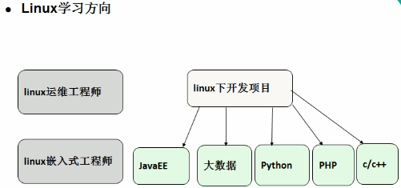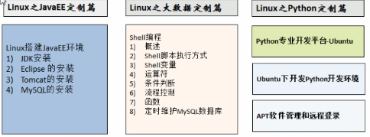

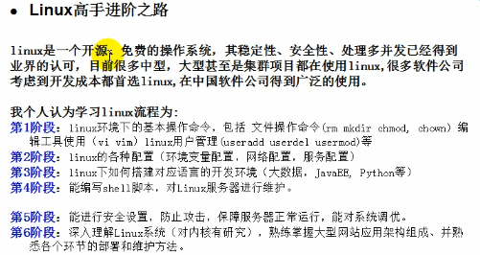

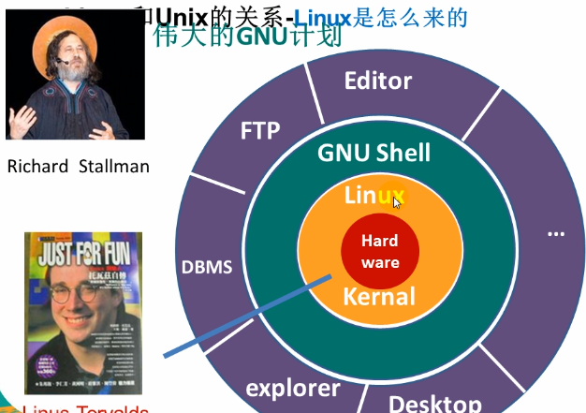

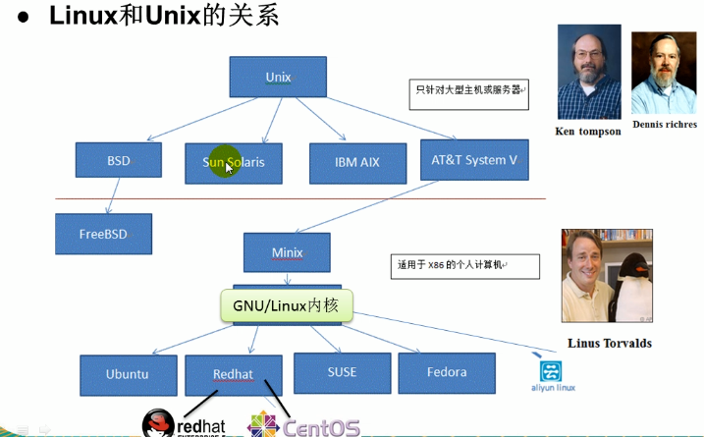

###### 虚拟机的网络连接三种形式

1. 桥接 同一网络环境 一台win机子里面的虚拟机也会在同一网关里， 比如（192.168.0.10 虚拟机会是192.168.0.20）优点：Linux可以和其他系统通讯，缺点：IP地址容易冲突0-255
2. NAT 同一网络环境下，主机会有2个IP地址 虚拟机只跟其中一个IP 同一网关，这样就可以不占用网络号段。主机可以与其他主机通讯，其他主机无法与此主机的Linux 链接，但是Linux可以访问外网，连接其他主机
3. 主机模式 你的Linux是一个独立的主机，不能访问外网
4. 虚拟机安装centos

Boot 引导分区 200M

swap分区虚拟内存 2048M

ext4分区

tar -zxvf 文件名 解压缩 ./文件名 安装文件

cd 进入用户主目录；

cd ~ 进入用户主目录；

cd - 返回进入此目录之前所在的目录；

cd .. 返回上级目录（若当前目录为“/“，则执行完后还在“/"；".."为上级目录的意思）；

cd ../.. 返回上两级目录；

cd !$ 把上个命令的参数作为cd参数使用。

Linux的目录结构（多用户系统） Linux下一切皆文件

根目录下 /

/dev （管理设备 ） 所有硬件都映射为一个文件夹

/media 插硬盘U盘光盘会显示

/mnt 系统提供该目录是为了让用户临时挂载别的文件系统的，我们可以将外部的储存挂载在/mnt/上，然后进入该目录查看内容

/opt 这是给主机额外安装软件所摆放的目录，如安装ORACLE数据库就该放到该目录下

/usr/local 这是给另一个主机额外安装软件所安装的目录，一般是通过编译源码方式安装的程序

/var 这个目录中存放着在不断扩充着的东西，习惯将经常被修改的目录放在这个目录下包括各种日志文件

/lib 系统开机所需的最基本的动态链接共享库，作用类似windows里的DLL文件，几乎所有应用程序都需要用到这些共享库

/lost+found 这个目录一般是空的， 当系统非法关机后，这里就会存放了一些文件

/etc 所有的系统管理所需要的配置文件和子目录my.config

/usr 这是一个非常重要的目录，用户的很多应用程序和文件都存放在这个目录下，类似于windows下的program files目录

/bin 是Binary缩写，存放着最常用的命令

/sbin S 就是super USER 的意思存放的是系统管理员使用的系统管理程序

/root 该目录为系统管理员，也称作超级权限者的用户主目录

远程登录和传输 有 Xshell 5和 Xfpt5

Xshell 是一款安全终端模拟软件，支持SSHH1,SSH2,以及Windows平台Telnet协议

可以再Windows界面下用来访问远端不同系统下的服务器，从而比较好的打到远程控制终端的目的。（需要Linux开启一个sshd服务22端口开启）

SSH 为 [Secure Shell](https://baike.baidu.com/item/Secure Shell" \t "https://baike.baidu.com/item/ssh/_blank) 的缩写，由 IETF 的网络小组（Network Working Group）所制定；SSH 为建立在应用层基础上的安全协议。SSH 是目前较可靠，专为[远程登录](https://baike.baidu.com/item/%E8%BF%9C%E7%A8%8B%E7%99%BB%E5%BD%95" \t "https://baike.baidu.com/item/ssh/_blank)会话和其他网络服务提供安全性的协议。利用 SSH 协议可以有效防止远程管理过程中的信息泄露问题

从客户端来看，SSH提供两种级别的安全验证。

**第一种级别（基于口令的安全验证）**

只要你知道自己帐号和口令，就可以登录到远程主机。所有传输的数据都会被加密，但是不能保证你正在连接的服务器就是你想连接的[服务器](https://baike.baidu.com/item/%E6%9C%8D%E5%8A%A1%E5%99%A8" \t "https://baike.baidu.com/item/ssh/_blank)。可能会有别的服务器在冒充真正的服务器，也就是受到“中间人”这种方式的攻击。

**第二种级别（基于密匙的安全验证）**

# 需要依靠[密匙](https://baike.baidu.com/item/%E5%AF%86%E5%8C%99" \t "https://baike.baidu.com/item/ssh/_blank)，也就是你必须为自己创建一对密匙，并把公用密匙放在需要访问的服务器上。如果你要连接到SSH服务器上，客户端软件就会向服务器发出请求，请求用你的密匙进行安全验证。服务器收到请求之后，先在该服务器上你的主目录下寻找你的公用密匙，然后把它和你发送过来的公用密匙进行比较。如果两个密匙一致，服务器就用公用密匙加密“质询”（challenge）并把它发送给客户端软件。客户端软件收到“质询”之后就可以用你的私人密匙解密再把它发送给服务器。用这种方式，你必须知道自己密匙的[口令](https://baike.baidu.com/item/%E5%8F%A3%E4%BB%A4" \t "https://baike.baidu.com/item/ssh/_blank)。但是，与第一种级别相比，第二种级别不需要在网络上传送口令。

第二种级别不仅加密所有传送的数据，而且“中间人”这种攻击方式也是不可能的（因为他没有你的私人密匙）。但是整个登录的过程可能需要10秒

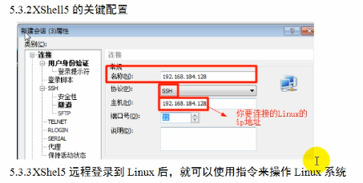

XFtp5 是基于Windows平台的功能强大的SFTP.FTP文件传输软件，使用了XFTP以后，windows用户能安全的在UNIX/Linux和windowPC之间传输文件

传输到在/root目录里

# VIM 学习

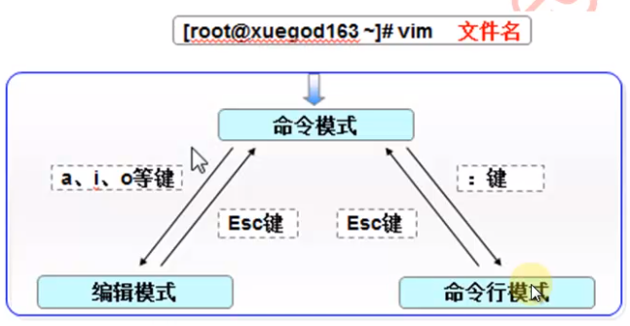

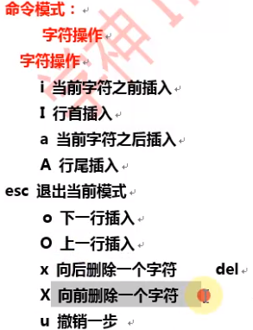

i字符前 a字符后 I 行首插入 A行尾插入 ESC 退出当前模式

s删除光标指定的字符并插入 S将 光标所在行清楚并进入插入模式(是清除所在行而不是删除, 清除的意思是保留行,把内容清空然后在行首进入插入模式)

行操作

home键或者^行首 $行尾 end 键

在普通模式下,删除单一字符可以用x命令,跟插入模式按下Delete一样, x命令是删除光标指定的字符.

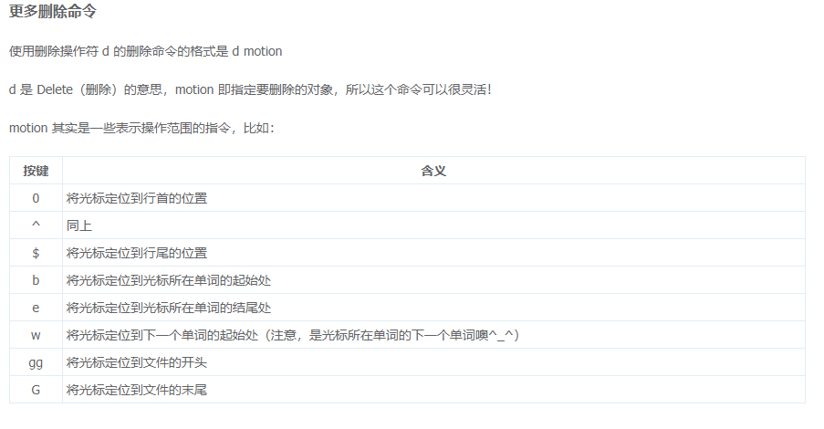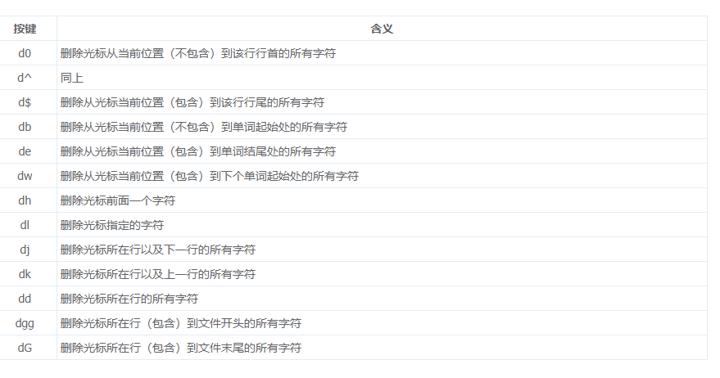

dd删除一行

yy复制一行 P复制行粘贴上 剪切是 先DD删除然后P

从某个字母删到行首 d+home 行尾d+end

dw删除一个词,删除时要将光标移动到这个词的行首,另外,如果光标不在行首,则删除光标之后的字母 yw复制一个词 W 切换单词

u撤销最后一次修改, U撤销对整行的修改 Ctrl+r 快捷键可以恢复撤销的内容

CTRL+V进入V块模式 可以进行多行选择方便注释 进入V模式后在行首光标选择多行，然后大写I后填入要注释的ESC

删除多行注释， 需要同前步骤然后输入小写d ESC

VIM 命令行模式操作

:W 保存save

:q没有进行任何修改,退出不想保存quit q!

:wq 保存并退出 (两个大写的ZZ 或shift+z+z)

:wq!强制保存并退出

替换

:% s/this/that 每一行的第一个this被替换成that

:% s/this/that/g 将文本中的所有的this换成that

:5,10 s/this/that/g 5到10行替换this变成that

%代表整篇

：set nu显示行号 ：set nonu

/正向查找

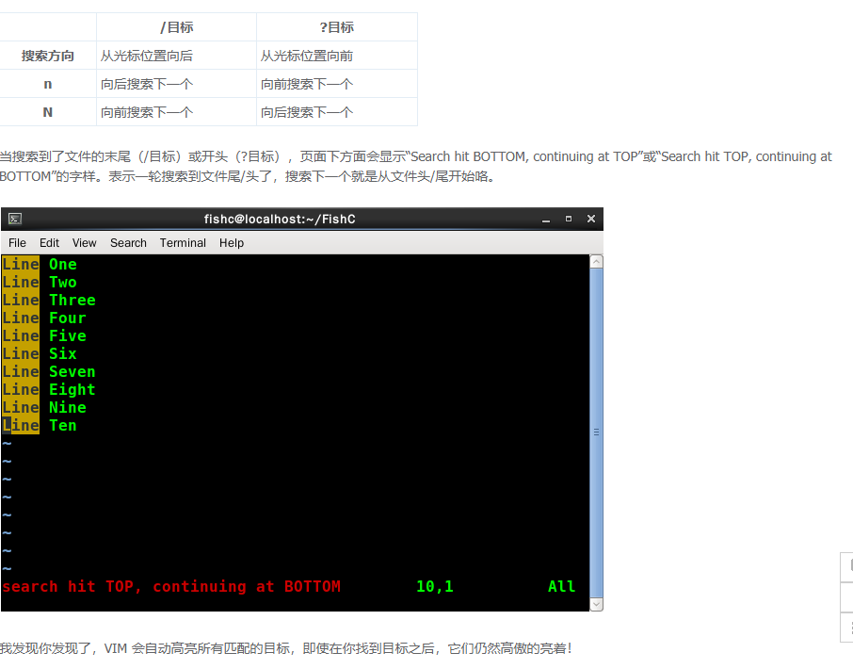

:! 可以调用系统命令比如查询IP ifconfig

文件另存为 :w新文件名

:20 快速定位到20行

命令模式下gg定位到行首 G 定位到最后一行，行首

读取文件 ： r 文件绝对路径 wq!此文件就变成啦读取的文件

同时打开两个文件 vim -o 文件目录1 文件目录2

ctrl+w切换窗口

大写的O横排 小写o竖排

自定义 vim

#vim ～/vimrc

输入：

set nu

set history=10

Xshell5 远程控制服务器 需要先打开 服务器的 22号端口

你可能知道当前文件的信息,比如文件名,文件状态文件的总行数,以及光标所在的相对位置

快捷键Ctrl+g

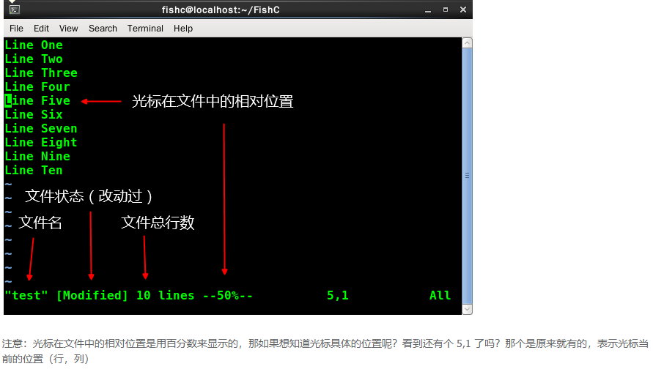

在vim 有两种方式可以将光标跳转到指定位置

行号+G 或者 :行号

VIM可以帮你快速定位到另一半括号, % 键,将光标移动到( )[ ]{ } ,中任何一半括号上,按下% 便可以看到此时光标已经跳转到另外一半括号上了.